**ASSUNTO:** Indico ao Exmo. Senhor Prefeito Municipal, Dr. Paulo de Oliveira e Silva, a pintura de solo, para sinalização horizontal da Rua Timbira, visando garantir a segurança e integridade física das pessoas.

**DESPACHO:**

**SALA DAS SESSÕES____/____/_____**

**PRESIDENTE DA MESA**

**INDICAÇÃO Nº DE 2022**

**SENHORA PRESIDENTE,**

**SENHORES VEREADORES,**

Indico ao Exmo. Senhor Prefeito Municipal, Dr. Paulo de Oliveira e Silva, a **realização da pintura de solo, para sinalização horizontal da Rua Timbira, considerando a inexistência da referida sinalização na via, e a ocorrência de um acidente nos últimos dias, como se constata:**

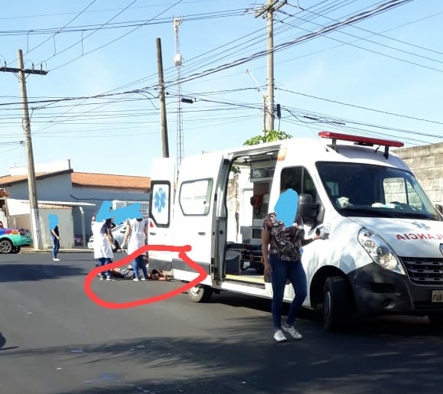 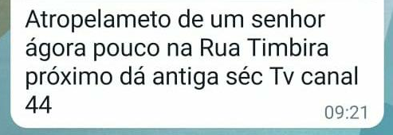

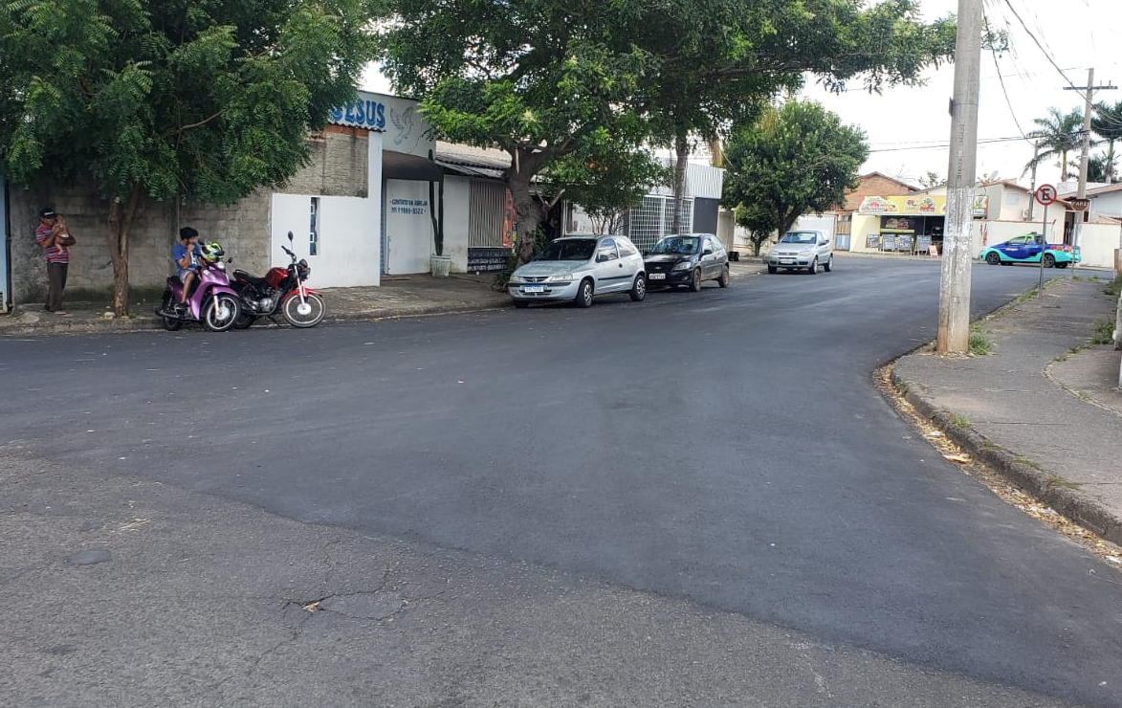

Assim, com fundamento no artigo 160 da resolução 276/2010 (Regimento Interno), considerando também que existe uma Unidade Básica de Saúde próximo do local, indico a implantação de sinalização adequada, bem como de outras medidas visando proporcionar as necessárias condições de segurança e incolumidade às pessoas e aos veículos que transitam pela referida via.

Por fim, reitero os protestos de respeito e consideração.

**SALA DAS SESSÕES “VEREADOR SANTO RÓTOLLI”, em 11 de março de 2022**

**DRA. JOELMA FRANCO DA CUNHA**

**VEREADORA**